НОВ БЪЛГАРСКИ УНИВЕРСИТЕТ

## МАГИСТЪРСКИ ФАКУЛТЕТ

# ДЕПАРТАМЕНТ "ИНФОРМАТИКА"

**ПРОГРАМА „Софтуерни технологии в Интернет”**



### ПРОЕКТ

**КУРС: INFM153 Проект: Информационни архитектури в Интернет**

**ТЕМА: Анализ на съществуващ уеб сайт –** [**www.standartnews.com**](http://www.standartnews.com)

**НА СТУДЕНТА** : Георги Иванов Георгиев

**Фак. №:** f88683

**Дата:** 21/02/2018 г.

**Преподавател:**

/ ас. Петко Стайнов / …………………

София

**Съдържание**

1. **Обща характеристика на сайта**
2. **Типология на потребителите**
3. **Сравнение с три сходни сайта**
4. **Организационна система**
5. **Етикетна система**
6. **Навигационна система**
7. **Система за търсене**
8. **Изводи и препоръки**
9. **Обща характеристика на сайта**

Сайтът, който подлежи на анализ в текущия документ носи наименованието <https://standartnews.com> или „СТАНДАРТ“. Той представлява информационен уеб базиран портал на информационна агенция „СТАНДАРТ НЮЗ“. Агенцията е основана през 1992 г. като издател на национален всекидневник. Сайтът е изграден чрез Top-down информационна архитектура, при която архитектурните компоненти са разтворени в съдържанието и в компонентите на интерактивния и графичния дизайн. Етикетите представят по системен начин съдържанието на сайта, а навигационната система служи за придвижване из него. Въпреки, че на потребителя веднага става ясно къде се намира, липсват няколко ключови удобства. Липсва локална навигационна система, която спестява на потребителя нуждата всеки път да посещава главната за дадена тема страница или да извършва ново търсене. Самото търсенето става само и единствено чрез конкретна дума или изречение, а тематичното прелистване е разгърнато в рамките на основната навигационна система.

Основната функция на сайта е да предоставя на своите посетители актуални новини на различна тематика. Налични са също така възможности за регистриране и използване на платени модули към системата – сваляне на различни броеве на всекидневника „Стандарт“, абонаменти към информационни newsletters и др. Интерес представлява авторското разделение на статии – порталът разполага със секция за служители (репортери и журналисти) на компанията, секция за т.нар. блогъри – журналисти на свободна практика и авторски публикации на регистрирани потребители. Предполагаемият обем на портала е възлиза на над 130 000 документа. Средно на ден се създават 5 статии на секция, за общо 7 главни секции, а порталът съществува от 13.03.2008 г. Сайтът се предоставя на потребителите в две езикови версии – българска и английска, като алнглийската версия е съкратен варянт на българската поради спецификата на тематиката на различните статии и възможностите за превод. Наред с различните езикови версии порталът предоставя олекотена, печатна и мобилна версии, както и секция за iOS приложения. Порталът няма изградена андроид версия.

1. **Типология на потребителите**

Standartnews.com е новинарски сайт ориентиран към потребители от всякаква възраст, пол и професия, желаещи да получат актуална информация относно широк набор от факти засягащи различни теми – бизнес, световни новини, култура, спорт, любопитни факти и др. За да се възползва максимално от възможностите на портала потребителят не трябва да притежава особен вид умения и опит с информационните технологии. Таргетирани са хора със среден или никакъв опит за работа с информационните технологии с цел достигане на по-голяма аудитория. Съдържанието е изпълнено с различни статии описани чрез заглавия привличащи вниманието. По-умелите потребители имат ограничени възможности за търсене от главното меню (по категории или ключови думи), което според мен е значителен недостатък предвид обема на сайта.

Специфичните потребителски нужди, които удовлетворява сайта са бърз и лесен достъп до информация относно актуални събития по света и у нас. Всеки посетител има възможността да потърси конкретен отговор на зададен от него въпрос (чрез въвеждане на ключови думи в предвиденото поле за търсене:



или да приложи т.нар. търсене с „опипване“ при разлистване на секции засягащи проблематиката, от която той е заинтересован. Платформата не е подходяща за извършване на изчерпателно търсене, тъй като чрез своите статии тя предоставя конкретна гледна точка по отношение на дадено събитие.

Сайтът е подходящ за потребители използващи „модела на събиране на ягоди“ (the berry picking model, Online Review, vol.13, no 5, 1989). В своята основа моделът комбинира търсене с помощта на подкатегории, които се намират с помощта на прелистване или обратно – прелистване на категории, които се намират с помощта на търсене. Например: веднъж попаднал на главната страница на сайта потребителят има възможността да:

* Избере конкретен проблем, по който иска да се информира. След прочитане на материала може да придобие допълнителна информация по същия проблем или да прочете друг материал от същата категория;
* Да прелисти чрез основното меню категориите, които представляват интерес и след това да търси информационни материали в рамките на конкретна категория;
* Да търси по ключова дума или категория, след което да прелисти намерените резултати с цел достигане до желания информационен материал;

Възможен е и друг начин на работа в рамките на портала. Първо да се осъществи търсене по ключова дума – например „Премиер“. От наличните резултати да се изберат такива, които биха могли да бъдат използвани като еталон търсене на подобни документи – например „Истанбулска конвенция и премиер“, след което да се проведе търсене на база ново изградената ключова фраза. За съжаление порталът предлага ограничен набор от филтри.

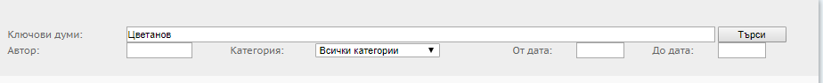

Също така търсенето не работи във всички варианти и/или води до грешки в работата на портала.

1. **Сравнение с три сходни сайта**

Избраните сайтове са <https://www.dnevnik.bg/>, <https://trud.bg/> и <https://news.bg/> . Следва аргументация на избора.

* **Дневник** (<https://www.dnevnik.bg/> ) – сайтът представлява информационен портал с обхват и потребители идентични с тези на Стандарт. По своята същност портала съдържа информация относно актуални събития от света и България. И при него както при Стандарт, архитектурата създава контекст за съдържанието и съдържанието изпълва началната страница. Същестуват също така идентични начини за разлистване – чрез основното меню могат да бъдат избрани категории новини, анализи, видео и др; чрез бутона търсене може да бъде осъществено търсене по ключова дума или израз; 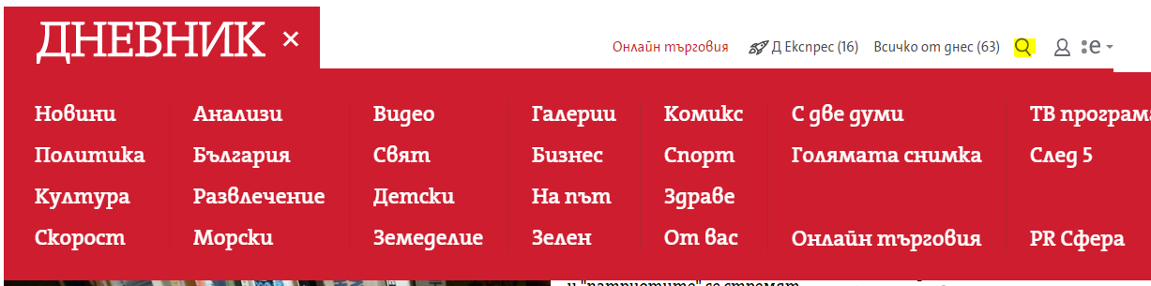

За разлика от Стандарт, тук при избиране на конкретна статия е налично контекстно търсене по ключови думи към статията, а не препоръчани статии от тази тематична категория 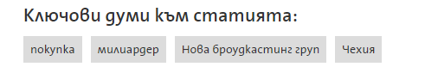

Предоставена е възможността на потребителя да остави обратна връзка по отношение на документа (статията), която чете, под формата на коментар.

Съществуват няколко надграждания по начина, по който се предоставя съдържанието към потребителя:

* + Дневник използва значителен брой мултимедийни средства за предаване на информацията – видеа, инфографики, свързаност със социални мрежи и др.
  + Един от основните начини за създаване на съдържание в рамките на сайта са препратки към външни източници (БНТ, Капитал и др.). Това по своему разширява обхвата и размера на съдържанието в портала, като по този начин могат да бъдат достигнат значително по-голям брой потребители.
  + Сайтът предлага разширени възможности по отношение на обратната връзка от потребителите – освен коментари към отделните статии потребителят има възможност да участва в различни анкети организирани в рамките на платформата. Също така съществува секция със статии, чиито автори са потребители на системата.

Въпреки тези надграждания, Дневник има и едно голямо неудобство в сравнение със Стандарт. Голяма част от съдържанието на сайта се повтаря в няколко различни секции на главната страница - **Избор на редактора, Актуално и Топ резултати**, което води до това потребителя да отдели време скролирайки я с очакването, че ще получи различна интересна информация, но всъщност се сблъсква с една и съща новина.

* **Труд** (<https://trud.bg/> ) – по своята същност порталът на вестник Труд прилича изключително много на Стандарт. И двата сайта предоставят дигитализиран достъп до съдържанието на печатен национален всекидневник. Разположението на елементите от архитектурата на сайта са идентични с тези на Стандарт. Разлика правят предпочитаните секции разположени на главната страница. Стандарт залагат на секциите „Новините днес“, „Най-нови“ и „Най-важното в момента“, докато труд предлагат – „Топ теми“, „Най-четени“ и „Най-коментирани“. И при Труд както при Дневник се наблюдава повтаряне на съдържание в рамките на една и съща страница. И двата сайта обаче разполагат със секциите „Мения“ и „Препоръчани“. Труд използва повече мултимедийно съдържание за разлика от Стандарт. Таргетираните групи потребители са напълно идентични. Това се отнася и по отношение на главното меню и методите за търсене.

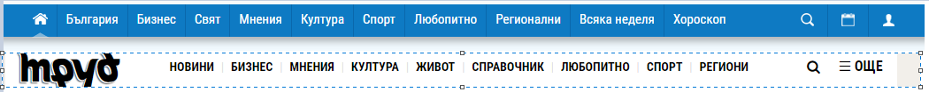

* **Нюс БГ** (<https://news.bg/> ) - по своята същност порталът прилича на изброените по-горе новинарски сайтове. Повече прилики обаче бихме могли да намерим с Дневник, отколкото със Стандарт. Причината, според мен, е фактът, че Нюс БГ и Дневник са изцяло уеб базирани портали. С цел увеличаване на посещаемостта, техният фокус е разделен между това да предоставят на своите клиенти уникално авторско съдържание и чуждо съдържание, чрез всевъзможни мултимедийни похвати, техники и технологии. И тук, за разлика от Стандарт, се използват инфографики, видеа, анкети и статии. Това, което се забелязва като нововъведение Нюс БГ е бутон в главното меню, който предоставя възможността да се изпрати новина, която да бъде прегледана и публикувана. Този вид функционалност се поддържа от Стандарт, Дневник и Труд, но за да се възползва от нея потребителя трябва да използва формата за контакт, което разводнява обема на входящи съобщения.

4. **Организационна система**

Стандарт използва главно една от най-полезните двусмислени организационни схеми – тематичната. Тематичният обсег на схемата се разпростира върху разлчни всеобхватни теми обобщаващи новините по света и у нас.

|  |  |
| --- | --- |
| България | Тематична |
| Бизнес | Тематична |
| Свят | Тематична |
| Мения | Тематична, но не на същото йерархично равнище като останлите. |
| Култура | Тематична |
| Спорт | Тематична |
| Любопитно | Тематична |
| Регионални | Тематична |
| Всяка неделя | Тематична |
| Хороскоп | Тематична |

В своята дълбочина отделните тематични разделения имат голям брой подразделения. Пример:

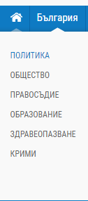

Избраната организационна схема позволява адекватното групиране на информацията и улеснява навигирането измежду големия брой документи, които сайтът съдържа. В този контекст на мисли, сайтът изпълнява адекватно задачата си, а именно да бъде лесно използваем информационен портал - подобно на печатните всекидневници, но с по-голям обхват. Споменатите в предишната секция „конкуренти“ – Дневник и News.bg, са заложили на хибридната организационна схема, която е смесица между тематична и функционална. Това от една страна пречи на потребителитя да си изгради единен кохерентен модел, но от друга улеснява достъпа му до елементите на портала, които му позволяват по някакъв начин да бъде участник в развитието му. Пример:

 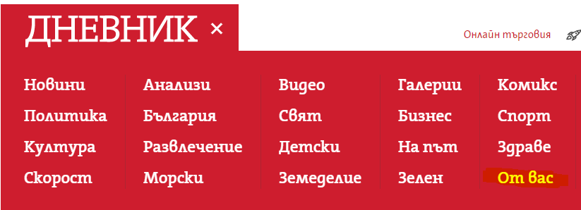

Използваната организационна структура е йерархична. Забелязва се наличие на т.нар. cross-listing (статии от тема България, могат да бъдат открити в тема Бизнес или Регионални). Въпреки това използването му е балансирано и не води до обесмисляне на създадените йерархии, защото съкращава търсенето на потебителя интересуващ се от концентрирана информация засягаща само и единствено страната. Балансът по отношение на ширината и дълбочината на йерархията не е напълно съобразен с правилото на Джордж Милър за 7 +/- 2. Структурата на Стандарт е широка и едновременно с това дълбока. Състои се от 10 елемента по широчина, повечето от които разполагат с различна дълбочина (средно 5 елемента по дълбочина). Това е разбираемо, имайки предвид обема от документи, които съдържа порталът. Идентичен на Стандарт са сайтовете на Труд и News.bg. Доста по голямо отклонение от праволото на Джордж Милър се наблюдава при Дневник. Елементите в главната навигационна система, които представляват възможен избор, са 26. След избора, на който и да е от тях потребителя има възможност да избира повторно измежду средно 5 други елемента. Това води до претрупване на потребителя с твърде много опции и объркването му, а от там забавяне при намирането на търсената информация.

5. **Етикетна система**

Уебсайтът на Стандарт използва консистентен шрифт и размер на шрифта. Те са показателни за същността на етикета – дали представлява конкретен документ, заглавие на секция, подсекция или следва да насочи вниманието на потребителя към определен елемент от съдържанието на конкретната страница.

Сайтът използва широк набор от видове етикети. Следва описание на всеки един от тях:

* **Контекстни линкове** – Съществуват широк набор от контекстни линкове разпръснати в тялото на главната страница. Голяма част от тях са заглавия на конкретни документи – те са изчерпателни и потребителят, обикновено, лесно разбира същността на документа зад заглавието. Друга част представляват своеобразни заглавния на подсекции в рамките на самата главна страница. Например: „НАЙ-НОВИ“ и „ВСИЧКИ НОВИНИ“.

В рамките на конкретен документ контекстни линкове се използват с цел пренасочване към възможни потребителски действия и/или пренасочване към документи с подобно съдържание.

Повечето от контекстните линкове са добре обособени визуално – чрез подходящ шрифт, размер на шрифта и цвят. Неприятно впечатление правят контекстните линкове в секциите „ОЩЕ НОВИНИ ОТ ...“, тъй като цветът на шрифта ги прави трудно четими.

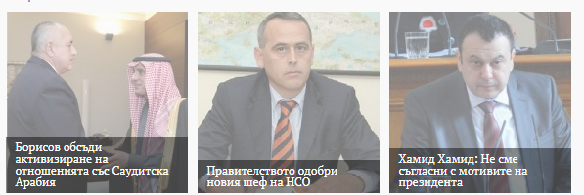

* **Заглавия** – сами по себе си заглавията не са основна част от съдържанието на отделните страници. В рамките на главната страница те са малко и подчертават същността на секцията, за която се отнасят. Пример: „НАЙ–ВАЖНОТО В МОМЕНТА“, „НОВИНИТЕ ДНЕС“ и др. В рамките на конкретна статия или документ от сайта, тяхната употреба отново е незначителна. Почти всяка статия има само и единствено главно заглавие, което представлява своеобрзно обобщение на същността й. Интересното тук е, че единствено в рамките на конкретен документ се използва различен шрифт и цвят за заглавието. За съжаление, според мен това по никакъв начин не подпомага потребителското поведение.
* **Етикети в навигационните системи и етикетите като индексни елементи** – съществува сливане на етикети в навигационните систем и етикетите като индексни елементи. Главната навигационна система на портала е изградена, чрез линкове. След избирането на някой от тях на потребителя се предоставя правото да избере подкатегория, която реално осъществява конкретно търсене на тематично подбрани документи. Повечето от линковете на главната навигация са интуитивни като наименование и подсказват тематиката, към която препращат. Напр. Бизнес, Свят, Култура, Спорт и др. От друга страна, линк „Мнения“ не е достатъчно конкретен и е объркващ. Потребителят не би могъл да предположи информация от какъв тип следва да получи, когато го избере – Мнения на автори ?; Мнения на потребители? (но съществува секция за коментари към всяка статия). В същото време част от информацията в тази секция е с обобщителен характер и се припокрива с тази от други секции. Липсва спомагателна навигационна система в рамките на конкретна страница.
* **Иконични етикети** – използването на иконочни етикети може да се открие в рамките на главната навигационна система и лентата за профили в социалните мрежи. Иконичните етикети са интуитивни и описателни, с изключение на иконата за календар. Проблемът с нея е фактът, че потребителят трудно би отгатнал какви са функционалните възможности предоставени от контролът за календар, който се отваря при натискане на този иконичен етикет.

Избраните за сравнение сайтове използват идентични на изброените по-горе видове етикети и техните характеристики.

В рамките на сайта на вестник Труд прави добро впечатление частичното разделение на етиките като индексни елементи и етикетите като част от навигационната система. Също така употребата на различни шрифтове и размер с цел концентриране на вниманието на потребителя в конкретна част от съдържанието на документ е положително. На някои места обаче използването на контрастни цветове отвлича вниманието на потребителя от конкретиката на документа.

В рамките на сайта на Дневник се забелязва значително използване на иконични етикети, частично придружени от словестни пояснения. Това от една страна води до уточняване контекста на етикета, но от друга може да доведе до това иконата да е напрактика излишна

(). И тук за разлика от Стандарт е наблегнато на различните по размер и цвят заглавия. Добро впечатление правят допълните подзаглавия в рамките на конкретен документ. По този начин статията се разделя на самостоятелни части, чрез които потребителят може по-лесно да сканира съдържанието на документа и да спести време като извлече полезната за него информация.

В рамките на сайта НюсБГ могат да бъдат окрити почти същите етикетни елементи с тази разлика че съществува значителна употреба на етикети като индексни елементи. Както вече споменахме основен фокус тук са мултимедийните части от съдържанието и в частност видеата. В рамките на описанието на конкретно видео се наблюдава добро разграничение между основно заглавие и подзаглавие. Също така прави впечатление употребата на пояснителни етикети, които се отнасят към характеристики на отделните документи.   

Благодарение на тях потребителят може да получи частична информация за същностни характеристки на конкретен документ.

**6. Навигационна система**

* **Глобална навигационна система** - 

Глобалната навигационна система присъства на всяка страница, както е по дефиниция. Тя е реализирана под формата на навигационна лента съдържаща тематичното разпределение на отделните конкретни документи в сайта. Тя е съставена от две основни части. Навигационна част - предоставяща на потребителя възможността да прелисти тематично съдържанието в сайта и спомагателна част, която съдъжа в себе си функционални възможности за потребителя (преминаване в различни режими поддържани от портала – печатна, олекотена, мобилна версия, и достъп до други информационни канали поддържани от медията). Главната страница на сайта може да бъде лесно идентифицирана от потребителя чрез употребения иконичен етикет къща. Също така потребителят може във всеки един момент да се върне на главната страница като просто натисне голямото лого на сайта – стандартно поведение на всеки един уеб портал или сайт.

* **Локални навигационни системи** – липсва локална навигационна система в рамките на главната страница. Такъв тип навигационна система е налична само и единствено на главните страници за конкретна категория. 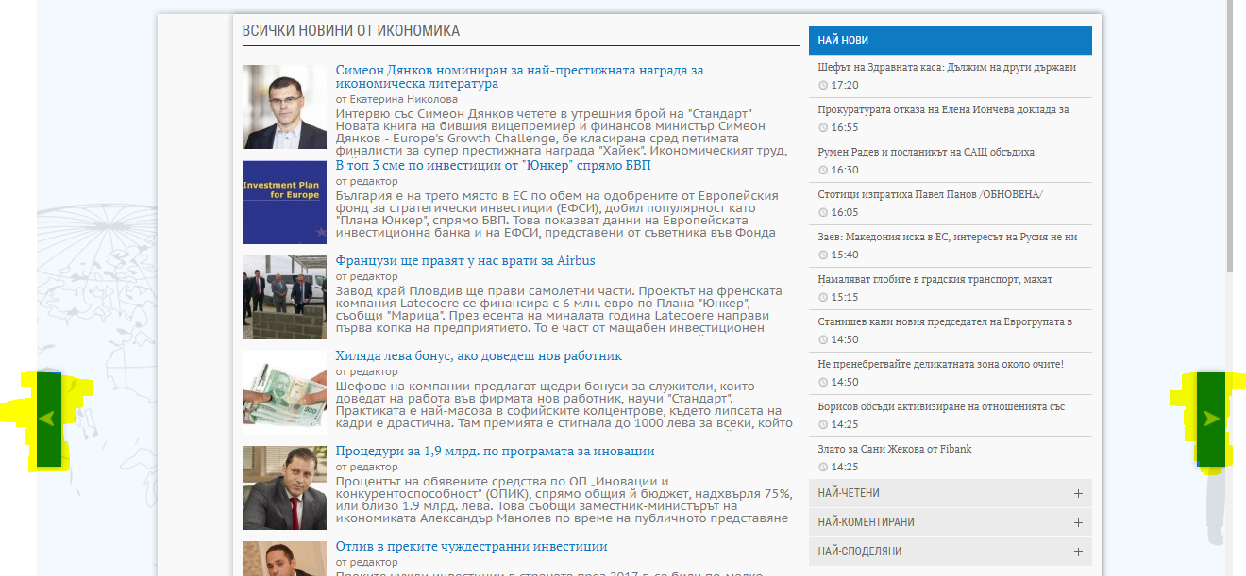

Тя е с ограничена функция – позволява преминаването на „съседна подкатегория“, част от избраната вече главна такава. Лошо впечатление прави неинтуитивното разположение на контролите, които не се забелязват ако размерът на страницата е голям и е необходимо скролиране във вертикала.

* **Контекстни навигационни системи** – употребата на контекстни навигационни системи е силно застъпена в рамките на главната страница. Добро впечатление прави обособяването на отделни зони за контекстни линкове. Например: „НОВИНИТЕ ДНЕС“, „НАЙ-ВАЖНОТО В МОМЕНТА“, „ИНТЕРВЮТА“, „КОМЕНТАРИ“, „АНАЛИЗИ“, „НАЙ–НОВИ“ и др. Също така интерес предизвиква възможността регистрирани потребители да обособят контекстна зона за навигация базирана на техните нужди в рамките на главната страница:

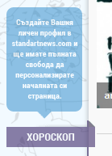

В рамките на конкретни страници този тип навигационна система също е застъпена силно. Нейният фокус обаче е насочен главно към задържане на вниманието на потребителя в рамките на сайта след като приключи с извличането на иформация от страницата. Присъстват секции като „НАЙ–НОВИ“, „НАЙ–ЧЕТЕНИ“, „НАЙ–КОМЕНТИРАНИ“, „НАЙ–СПОДЕЛЯНИ“ и „ОЩЕ НОВИНИ ОТ {името на конкретната тематична категория}“. Не се срещат контекстни линкове подпомагащи потребителя в усвояването на предоставената информация.

От гледна точка на видовете страници, които съдържа сайта:

* Навигационни страници – Налична е една навигационна страница, чието съдържание ще бъде описано в следващата секция от проекта.
* Дестинационни страници – преобладаващи. Съдържанието на всяка конкретна новина е разгърнато в дестинационна страница съдържаща заглавие, автор, дата и час на публикуване и изложение.
* Смесени страници – малко на брой. Представляват главните страници на всяка от подкатегориите на главната навигационна система.

В рамките на сходните сайтове се забелязват следните особености. Нито един от трите сайта не притежава локална навигационна система. Глобалните навигационни системи са изключително сходни и идентични. Изключение прави Дневник, чиято глобална система е привидно скрита зад иконичен етикет.  Макар иконата да е интуитивна, този тип меню е характерно предимно за мобилни версии, където е необходимо да се спести място. Когато сайтът бъде отворен на персонален компютър потребителят губи време докато локализира менюто и едновременно с това трябва да извърши допълнителен клик за да го разпъне, преди изобщо да може да разгледа елементите му.

Контекстните навигационни системи са изключително сходни и всички сайтове разчитат на специално отделени секции, които да съдържат елементите им.

**Схема на главна страница:**

**Схема на страница на подтема:**

**Схема на вътрешна страница:**

**7. Система за търсене**

Сайтът на Стандарт разполага със система за търсене, която е базирана на индексиране на актуалното съдъжание. Тя се намира на точно определена страница, която може да бъде достъпена по два основни начина - чрез търсене от предназначения за целта бутон от главната навигация и чрез избор на дата от предназначения за това бутон с икона календар. Страницата изглежда по следния начин:

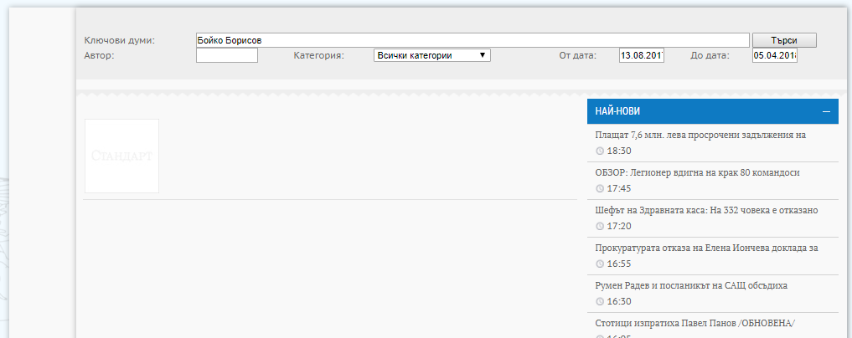

Състои се от филтър опции и основна част за съдържанието, където следва да бъдат визуализирани резултатите от търсенето. Може да се осъществява търсене по следните компоненти на съдържанието:

* Ключови думи
* Автор
* Категория
* От дата – до дата

Компонентите са изчерпателни за обикновения потребител. Неприятно е обобщаването на критериите тема и конкретна подсекция към темата в една опция за филтриране – Категория, имайки предвид липсата на система за търсене в рамиките на избрана категория и огромния набор от налични документи. Също така описателната табела „Ключови думи“ не подсказва къде точно търси имплементирания алгоритъм – в съдържанието, заглавието, позаглавието на дадена статия или някъде другаде.

Според мен тази част от информационния портал има сериозни функционални проблеми. След десетки опити за осъществяване на каквото и да е търсене не успях да намеря никакъв резултат. Опити бяха проведени с различни параметри за филтрите: От дата – до дата, Ключови думи и категория. Примери:

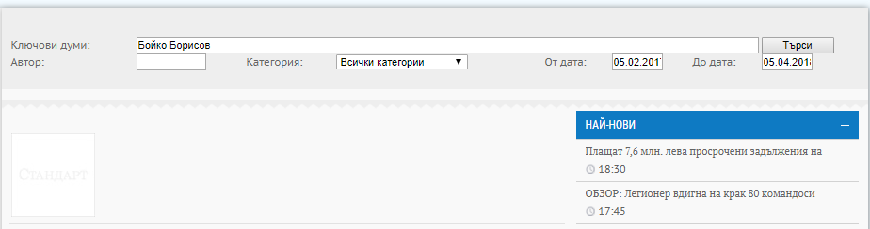

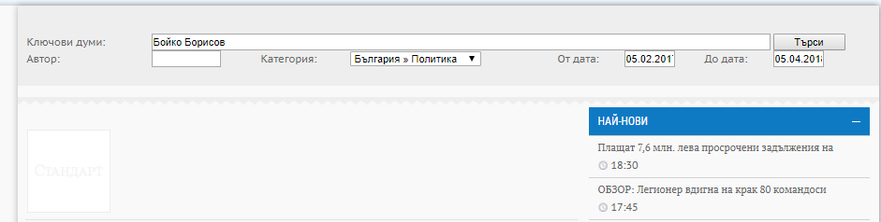

Отделните версии на сайта предлагат едни и същи функционалности по отношение на опциите за търсене. В рамките на мобилната версия на сайта също не успях да осъществя каквото и да е търсене.

Успех имах само и единствено, използвайки т.нар. paper версия на портала. Тук също така се забелязва конкретика на мястото, където ще бъде осъществено търсенето по ключова дума или термини:

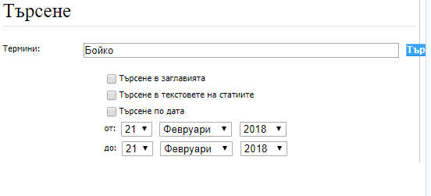

Търсенето с различни филтри бе 100% акуратно.

**8. Изводи и препоръки**

Предвид изложените факти до момента бих могъл да заключа, че настоящата страница на Стандарт е надграждане над предишни остарели такива. Използвани са множество елементи на информационната архитектура и някои похвати на графичния и интерактивния дизайн. Потребителят има възможността да прелиства съдържание чрез помощта на глобалната навигационна система. Тематичното подразделение на съдържанието спомага за лесното откриване на новини с определено съдържание. Използваните етикети са интуитивни и консистентни.

Препоръките, които бих отправил към създателите на уеб страницата са следните:

* Доразработване на системата за търсене – може би най-главният проблем на портала е некоректно работещата система за търсене. При невъзможност за осъществяване на търсене е изключително трудно за потребителя да намери подходящ източник на информация, имайки предвид обема от налични документи;
* Допълнително наименоване на опциите в рамките на системата за търсене – необходимо е мигновено да става ясно къде търси системата – в рамките на съдържанието, заглавието или другаде. Също така би било добре потребителят да може да филтрира първо по главна тема и чак след това по подтема, като по този начин той би могъл да изолира моментално нежелани резултати. Алтернатива на тази възможност би била система за търсене в рамките на страниците на отделните теми;
* Разширяване на опциите за търсене – по този начин порталът би привлякъл вниманието на по взискателни и умели потребители на информационни системи;
* Етикетната икона за календар да бъде преработена, като контрол в рамките на главната страница – етикетната икона за календар има голямо контекстно значение за потребителя. Не става ясно, че тя е бърза връзка към един от филтрите на системата за търсене, до момента до който потребителят не е препратен към нея.
* Използването на повече мултимедийни елементи – необходими са различни мултимедийни елементи, за да бъде задържано вниманието на потребителите. Типични примери са видеата и инфографиките.
* Скриване на лентата за персонализирана навигационна система до момента, в който потребителят не е логнат – забелязва се натрапчива повтаряемост на съдържанието, което разводнява главната страница във вертикала и отдалечава значително потребителя от много по важните връзки към социалните мрежи на портала. Още повече, че тази опционална навигационна система замества изцяло функцията на главната страница на сайта.
* Премахване на страници, които не се поддържат – съдържанието в страница ХОРОСКОП е с дата 27.06.2017 г. Страница ВСЯКА НЕДЕЛЯ има само две статии, които не са датирани и объркват потребителя.